INFORME DE FISCALIZACIÓN AMBIENTAL

PROGRAMA DE CUMPLIMIENTO

SOC. AGROINDUSTRIAL FRIO BUIN LTDA.

DFZ-2015-51-XIII-PC-IA

 | Nombre | Firma
Aprobado | Claudia Pastore H.
Elaborado | Esteban Dattwyler C.

Tabla de Contenidos

1. RESUMEN. 3
2. IDENTIFICACIÓN DEL PROYECTO, INSTALACIÓN, ACTIVIDAD O FUENTE FISCALIZADA 4
3. INSTRUMENTOS DE GESTIÓN AMBIENTAL QUE REGULAN LA ACTIVIDAD FISCALIZADA. 7
4. ANTECEDENTES DE LA ACTIVIDAD DE FISCALIZACIÓN. 8
5. EVALUACIÓN DEL PLAN DE ACCIONES Y METAS CONTENIDO EN EL PROGRAMA DE CUMPLIMIENTO 10
6. CONCLUSIONES. 14
7. DOCUMENTACIÓN SOLICITADA Y ENTREGADA. 15
8. ANEXOS. 16

RESUMEN.

El presente documento da cuenta de los resultados de las actividades de fiscalización ambiental realizadas por la Superintendencia del medio Ambiente (SMA), al proyecto “Frigorífico Buin”, del titular Sociedad Agroindustrial Frío Buin Ltda, en el marco de su programa de cumplimiento. La actividad de inspección fue desarrollada durante los días 11 y 12 de marzo y el 20 de abril de 2015.

El objetivo general del Programa de Cumplimiento consiste en materializar el cumplimiento de las acciones y metas establecidas en la Resolución Exenta N° 4/ROL N° D-016-2014, de fecha 5 de diciembre de 2014, de la Superintendencia del Medio Ambiente (Anexo 1), notificada el día 17 de diciembre de 2014 (Anexo 2), tendientes a cumplir satisfactoriamente con las exigencias establecidas en el Decreto Supremo N° 38/2011 que “Establece Norma de Emisión de Ruidos Generados por Fuentes que Indica, elaborada a partir de la revisión del Decreto Supremo N° 146, de 1997, MINSEGPRES”, del Ministerio del Medio Ambiente.

Los objetivos específicos del programa consisten en la verificación de la ejecución de las medidas en los plazos comprometidos y la verificación de la efectividad de dichas medidas.

Entre los hechos constatados que representan hallazgos se encuentra la constatación de las obras comprometidas; sin embargo, habiéndose cumplido el plazo estipulado en el Programa de Cumplimiento, el titular, por una parte, no presentó el reporte final que certifique el óptimo estado de las obras civiles, y por la otra, el reporte técnico de evaluación final de las soluciones no entrega la información mínima establecida en el Programa de Cumplimiento. Adicionalmente, al verificar la efectividad de las medidas ejecutadas, realizando mediciones de nivel de presión sonora en domicilios aledaños a la instalación, el día 12 de marzo se registraron valores que sobrepasan el límite establecido para el horario nocturno en Zona III (habitacional mixta) que establece el DS N° 38/2011. En una segunda actividad de medición realizada el 20 de abril, se constató que el frigorífico no estaba en funcionamiento

IDENTIFICACIÓN DEL PROYECTO, INSTALACIÓN, ACTIVIDAD O FUENTE FISCALIZADA

Antecedentes Generales

Identificación de la actividad, instalación, proyecto o fuente fiscalizada:
Frigorífico Buin

Región:  Metropolitana | Ubicación específica de la actividad, proyecto o fuente fiscalizada:  Bajos de Matte N° 565, Buin.
Provincia:
Maipo
Comuna:
Buin
Titular de la actividad, instalación, proyecto o fuente fiscalizada:  Sociedad Agroindustrial Frigorífico Buin Ltda. | RUT o RUN:  79.732.190-7
Domicilio titular:  Bajos de Matte N° 565, Buin. | Correo electrónico:  info@cfsm.cl
Domicilio titular:  Bajos de Matte N° 565, Buin. | Teléfono:  (562) 23039220
Identificación del representante legal:  Christian Corssen Janssen | RUT o RUN:  10.184.457-9
Domicilio representante legal:  Bajos de Matte N° 565, Buin. | Correo electrónico:  --
Domicilio representante legal:  Bajos de Matte N° 565, Buin. | Teléfono:  (562) 23039220
Fase de la actividad, proyecto o fuente fiscalizada:
Operación

Descripción del Programa de Cumplimiento

Consiste en dar cumplimiento al plan de acciones y metas establecidas en el programa de cumplimiento aprobado por la Resolución Exenta N° 4/ROL N° D-016-2014, de fecha 5 de diciembre de 2014.

Los objetivos específicos del programa corresponden a:

- Verificación de ejecución de las medidas comprometidas
- Verificación de la efectividad de dichas medidas
Fase en que se encuentra la actividad:
Operación.

INSTRUMENTOS DE GESTIÓN AMBIENTAL QUE REGULAN LA ACTIVIDAD FISCALIZADA.

Identificación de Instrumentos de Gestión Ambiental que regulan la actividad, proyecto o fuente fiscalizada.

N° | Tipo de instrumento | N°/  Descripción | Fecha | Comisión / Institución | Nombre de la actividad, proyecto o fuente regulada | Comentarios | Instrumento fiscalizado
1 | Decreto Supremo | 38 | 2011 | Ministerio del Medio Ambiente | Establece Norma de Emisión de Ruidos Generados por Fuentes que Indica, elaborada a partir de la revisión del Decreto Supremo N° 146, de 1997, MINSEGPRES |  | Si
2 | Resolución Exenta | 4/ROL N° D-016-2014 | 5 de diciembre de 2014 | Superintendencia del Medio Ambiente | Aprueba Programa de Cumplimiento y Suspende Procedimiento Administrativo Sancionatorio ROL D-016-2014 |  | Si

ANTECEDENTES DE LA ACTIVIDAD DE FISCALIZACIÓN.

Aspectos relativos a la ejecución de la Inspección Ambiental.

Primer día de inspección

Fecha de realización:  11 de marzo de 2015 | Hora de inicio:  11:00 |  | Hora de finalización:  11:45
Fiscalizador encargado de la actividad:  Esteban Dattwyler Cancino |  |  | Órgano:  Superintendencia del Medio Ambiente
Existió oposición al ingreso: No |  | Existió auxilio de fuerza pública: N/A
Existió colaboración por parte de los fiscalizados: Si |  | Existió trato respetuoso y deferente: Si
Entrega de antecedentes solicitados: Si |  | Entrega de acta: Si (Anexo 3)
Observaciones: No

Segundo día de inspección

Fecha de realización:  12 de marzo de 2015 | Hora de inicio:  22:20 |  | Hora de finalización:  23:50
Fiscalizador encargado de la actividad:  Esteban Dattwyler Cancino |  |  | Órgano:  Superintendencia del Medio Ambiente
Existió oposición al ingreso: N/A |  | Existió auxilio de fuerza pública: N/A
Existió colaboración por parte de los fiscalizados: N/A |  | Existió trato respetuoso y deferente: N/A
Entrega de antecedentes solicitados: N/A |  | Entrega de acta: No (Anexo 4)
Observaciones: Actividad de medición de nivel de presión sonora en domicilios cercanos a la actividad.

Tercer día de inspección

Fecha de realización:  20 de abril de 2015 | Hora de inicio:  20:55 |  | Hora de finalización:  22:15
Fiscalizador encargado de la actividad:  Esteban Dattwyler Cancino |  |  | Órgano:  Superintendencia del Medio Ambiente
Existió oposición al ingreso: N/A |  | Existió auxilio de fuerza pública: N/A
Existió colaboración por parte de los fiscalizados: N/A |  | Existió trato respetuoso y deferente: N/A
Entrega de antecedentes solicitados: N/A |  | Entrega de acta: No (Anexo 5)
Observaciones: Actividad de medición de nivel de presión sonora en domicilios cercanos a la actividad.

Esquema de recorrido.

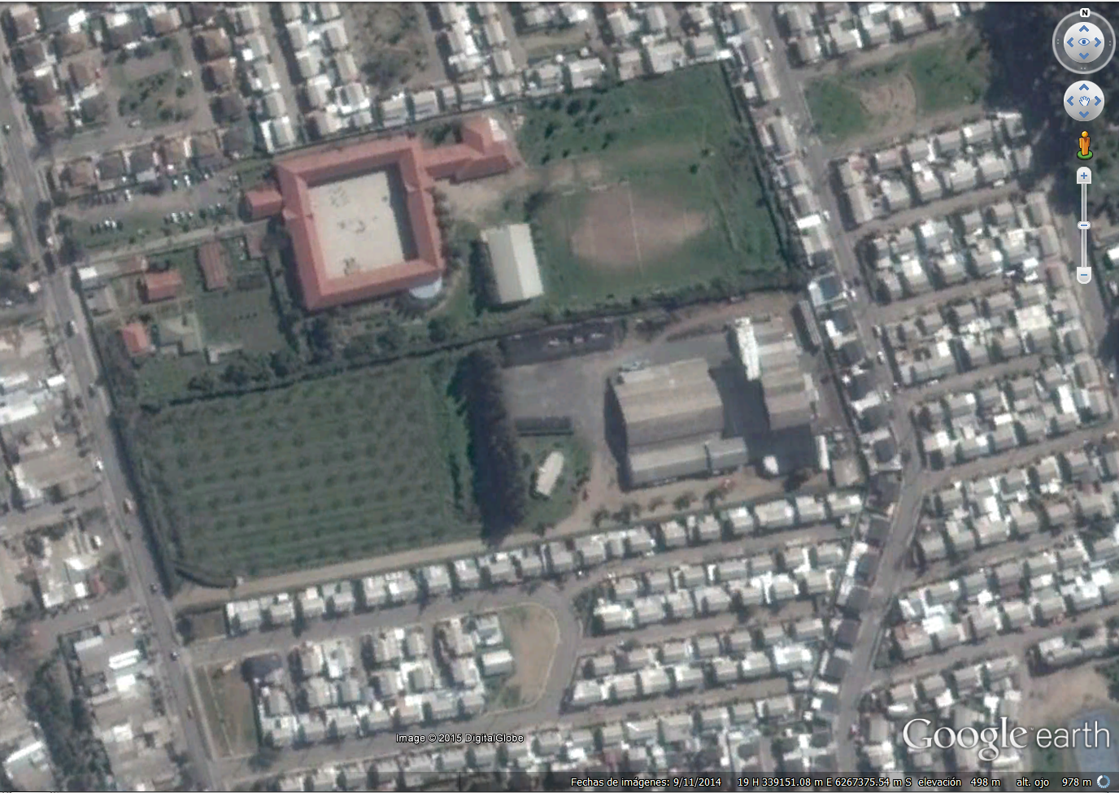
5
3
4
2
1

Detalle del Recorrido de la Inspección.

N° de estación | Nombre del sector | Descripción estación
1 | Oficina Frigorífico Buin | Reunión de inicio y elaboración de acta
2 | Torre de enfriamiento | Verificación de ejecución de medidas
3 | Domicilio Luis Valdés 0557 | Medición de nivel de presión sonora
4 | Domicilio Luis Valdés 0563 | Medición de nivel de presión sonora
5 | Domicilio Luis Valdés 0565 | Medición de nivel de presión sonora

EVALUACIÓN DEL PLAN DE ACCIONES Y METAS CONTENIDO EN EL PROGRAMA DE CUMPLIMIENTO

Verificación de ejecución de las medidas comprometidas

Objetivo Específico:
Constatar la ejecución de las medidas en el plazo establecido en el Programa de Cumplimiento.
N° | Medida | Acción | Plazo de ejecución | Medios de verificación | Estado de la Verificación
1 | Cumplir con la Norma establecida en el DS N° 38/2011, manteniendo los límites de ruido establecidos en ella. | Fabricación Panel L7590 Pantalla Acústica | 40 días corridos desde la aprobación del programa de cumplimiento.  (1 de febrero de 2015) | N/A | - El día 11 de marzo de 2015, se visitó la sala de condensadores, donde se observó la implementación del encierro de equipos con paneles acústicos y celosías, de acuerdo con la materialidad especificada en el Programa de Cumplimiento.
2 |  | Fabricación Celosías C380 | 50 días corridos desde la aprobación del programa de cumplimiento.  (11 de febrero de 2015) | N/A
3 |  | Encierro Equipo Adicional | 57 días corridos desde la aprobación del programa de cumplimiento.  (18 de febrero de 2015) | N/A
4 |  | Montaje de equipos acústicos | 70 días corridos desde la aprobación del programa de cumplimiento.  (3 de marzo de 2015) | Elaboración de un reporte final que certifique el óptimo estado de las obras civiles. Este reporte incluirá imágenes que den cuenta de la situación previa y posterior a la instalación de los elementos acústicos y planos As-Built, con énfasis en la posición de cada una de las soluciones al interior de la planta. | - En terreno se constató la implementación de las medidas comprometidas en el PDC.  - Al momento de la inspección (11 de marzo de 2015), el titular no contaba con el “Reporte final de obras civiles”, el que no fue remitido por el titular a la fecha de elaboración del presente informe.

Objetivo Específico:
Constatar la ejecución de las medidas en el plazo establecido en el Programa de Cumplimiento.
N° | Medida | Acción | Plazo de ejecución | Medios de verificación | Estado de la Verificación
5 | Cumplir con la Norma establecida en el DS N° 38/2011, manteniendo los límites de ruido establecidos en ella. | Medición de la efectividad de las obras ejecutadas. | 80 días corridos desde la aprobación del programa de cumplimiento.  (13 de marzo de 2015) | Elaboración de un reporte técnico FINAL de las soluciones implementadas. Este reporte incluirá documentación que de cuenta de la realización de mediciones que contrasten la situación previa y posterior a la instalación de elementos de control de ruido, acreditando que la condición de trabajo sea la de mayor exposición al ruido, de acuerdo a lo indicado en el DS N° 38/11 MMA. | - Al momento de la inspección (11 de marzo de 2015), el titular no contaba con el “Reporte técnico final de las soluciones implementadas (mediciones de ruido)”. Posteriormente, el día 20 de marzo de 2015, el titular presentó solicitud de ampliación de plazo para la entrega de los antecedentes faltantes (Anexo 6). Esta solicitud adjunta una evaluación de los niveles de ruido realizada por la empresa Acutecno. La ampliación de plazo fue acogida por la Resolución Exenta N° 5 /ROL D-016-2014 (Anexo 7), otorgando un plazo de entrega para el 8 de abril de 2015.  - El día 8 de abril de 2015, el titular remitió a esta Superintendencia el documento denominado “Evaluación de Impacto Acústico y Cumplimiento” (Anexo 8), el que informa la realización de una medición de nivel de presión en el domicilio ubicado en calle Luis Valdés 0563, el día 6 de abril de 2015, registrando un NPC de 48 dB(A), cumpliendo el DS N°38/2011, para la zona III en horario nocturno, cuyo límite establecido es 50 dB(A).  Sin embargo, del análisis de las mediciones de nivel de presión sonora realizadas por la empresa Acutecno, se presenta la siguiente observación:  - Las mediciones solamente indican el resultado, no adjuntando las fichas de medición y tampoco presenta registro fotográfico de la actividad, lo que no permite hacer una evaluación de estas actividades.

Registros
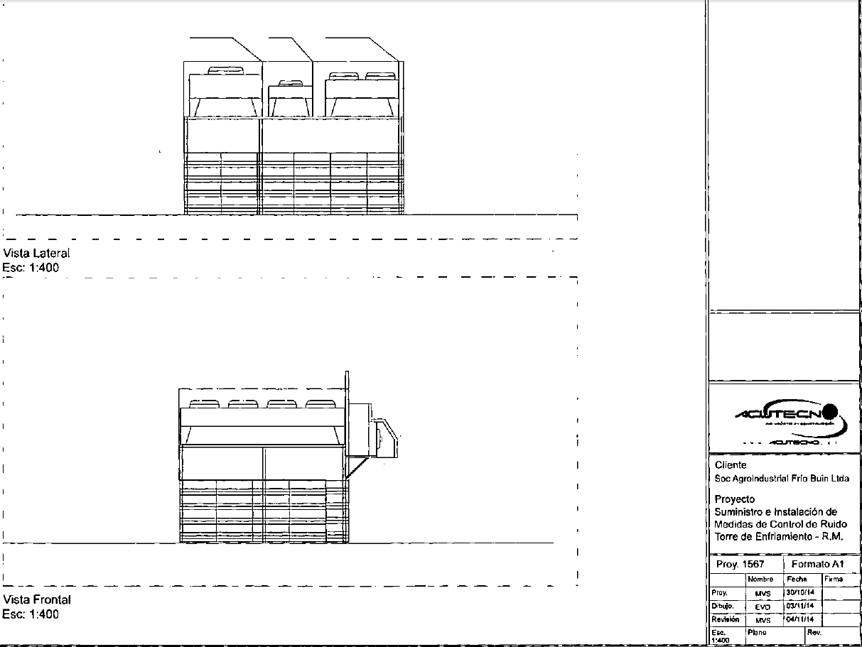
Figura 1.
Descripción de medio de prueba:
Vista lateral y frontal del proyecto “Suministro e Instalación de Medidas de Control de Ruido Torre de Enfriamiento”
Fuente: (Programa de Cumplimiento)

Registros
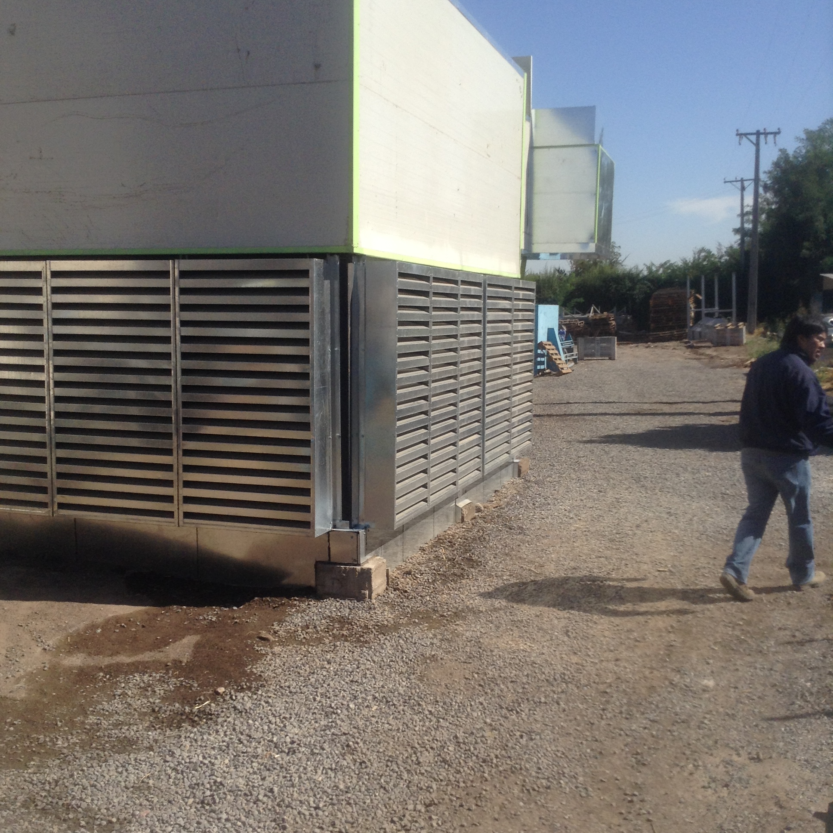  Celosía Acústica  Panel Acústico |  |  | 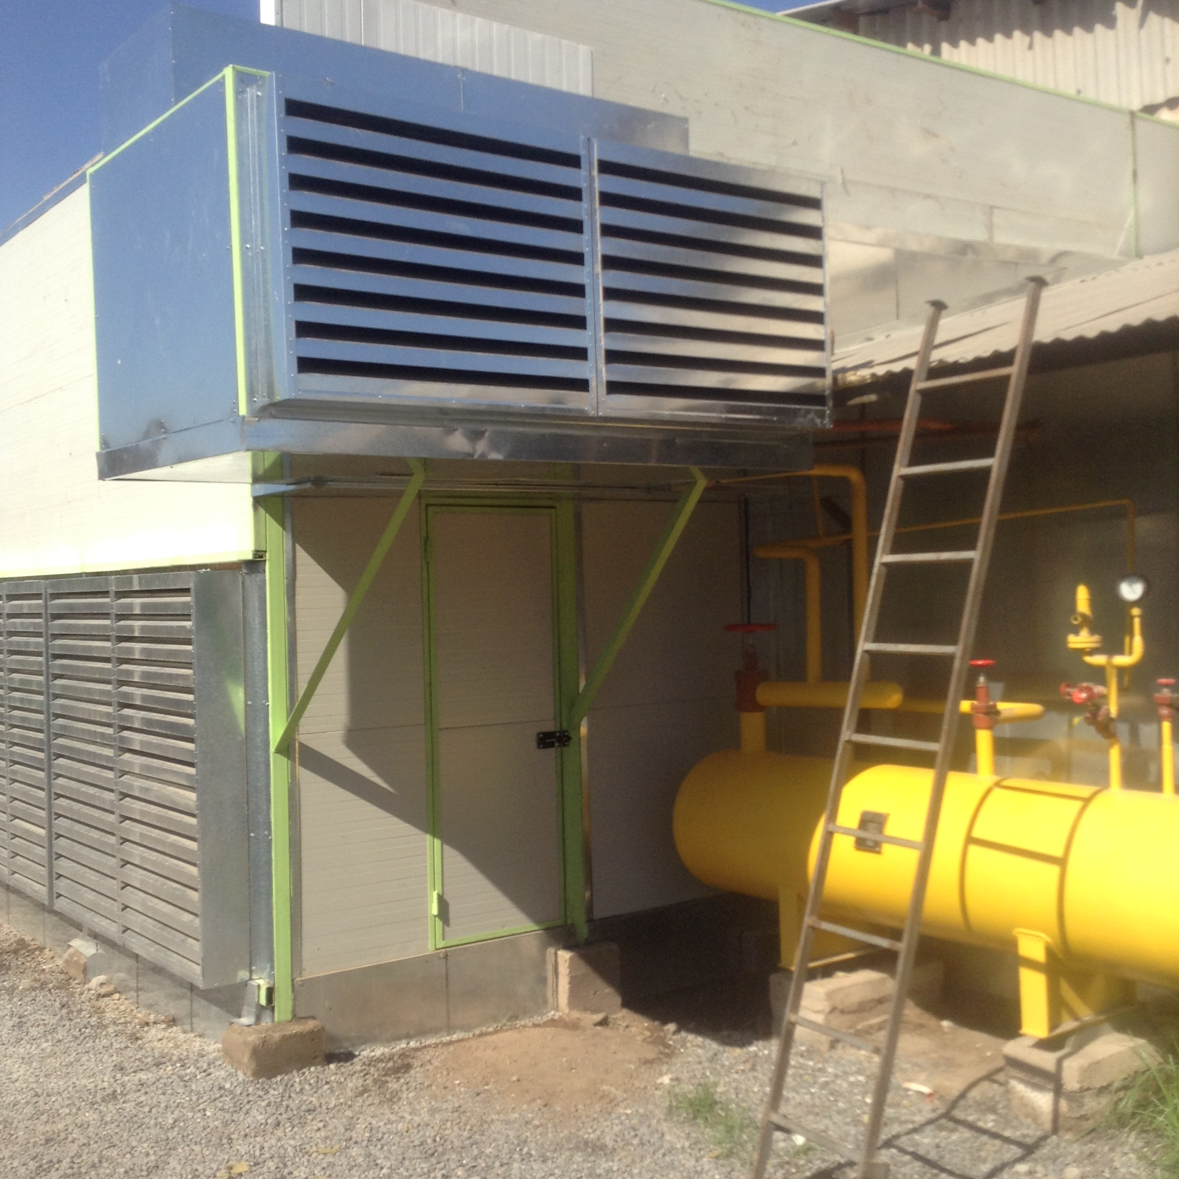  Cierre de Equipo Adicional
Fotografía 3. | Fecha 11-03-2015 |  | Fotografía 4 | Fecha 11-03-2015
Coordenadas DATUM WGS84 HUSO 19 | Norte: | Este: | Coordenadas DATUM WGS84 HUSO 19 | Norte: | Este:
Descripción medio de prueba:  Vista posterior y lateral de la implementación de obras civiles. |  |  | Descripción medio de prueba:  Vista frontal de la implementación de obras civiles.

Registros
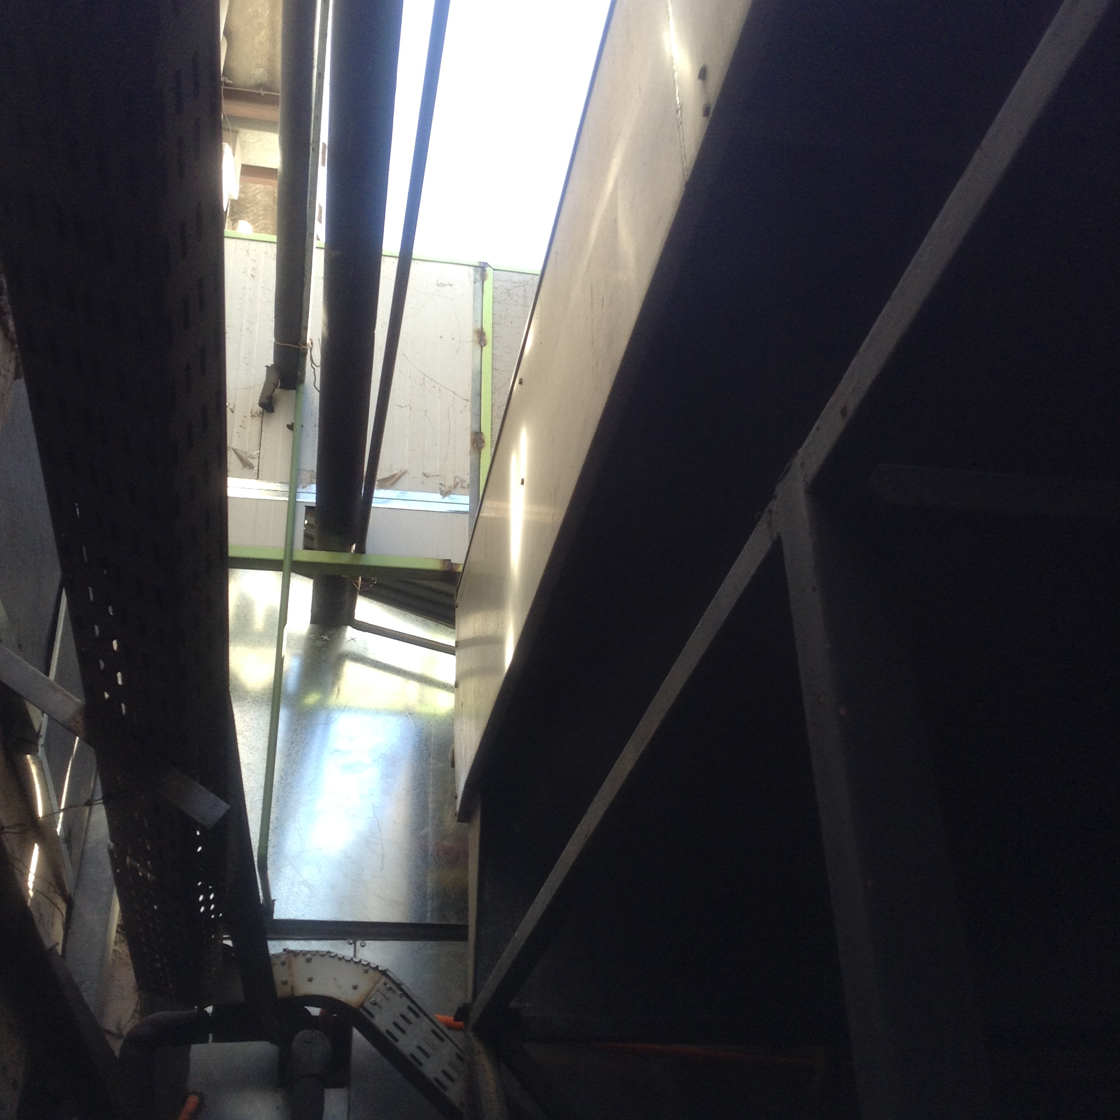 |  |  | 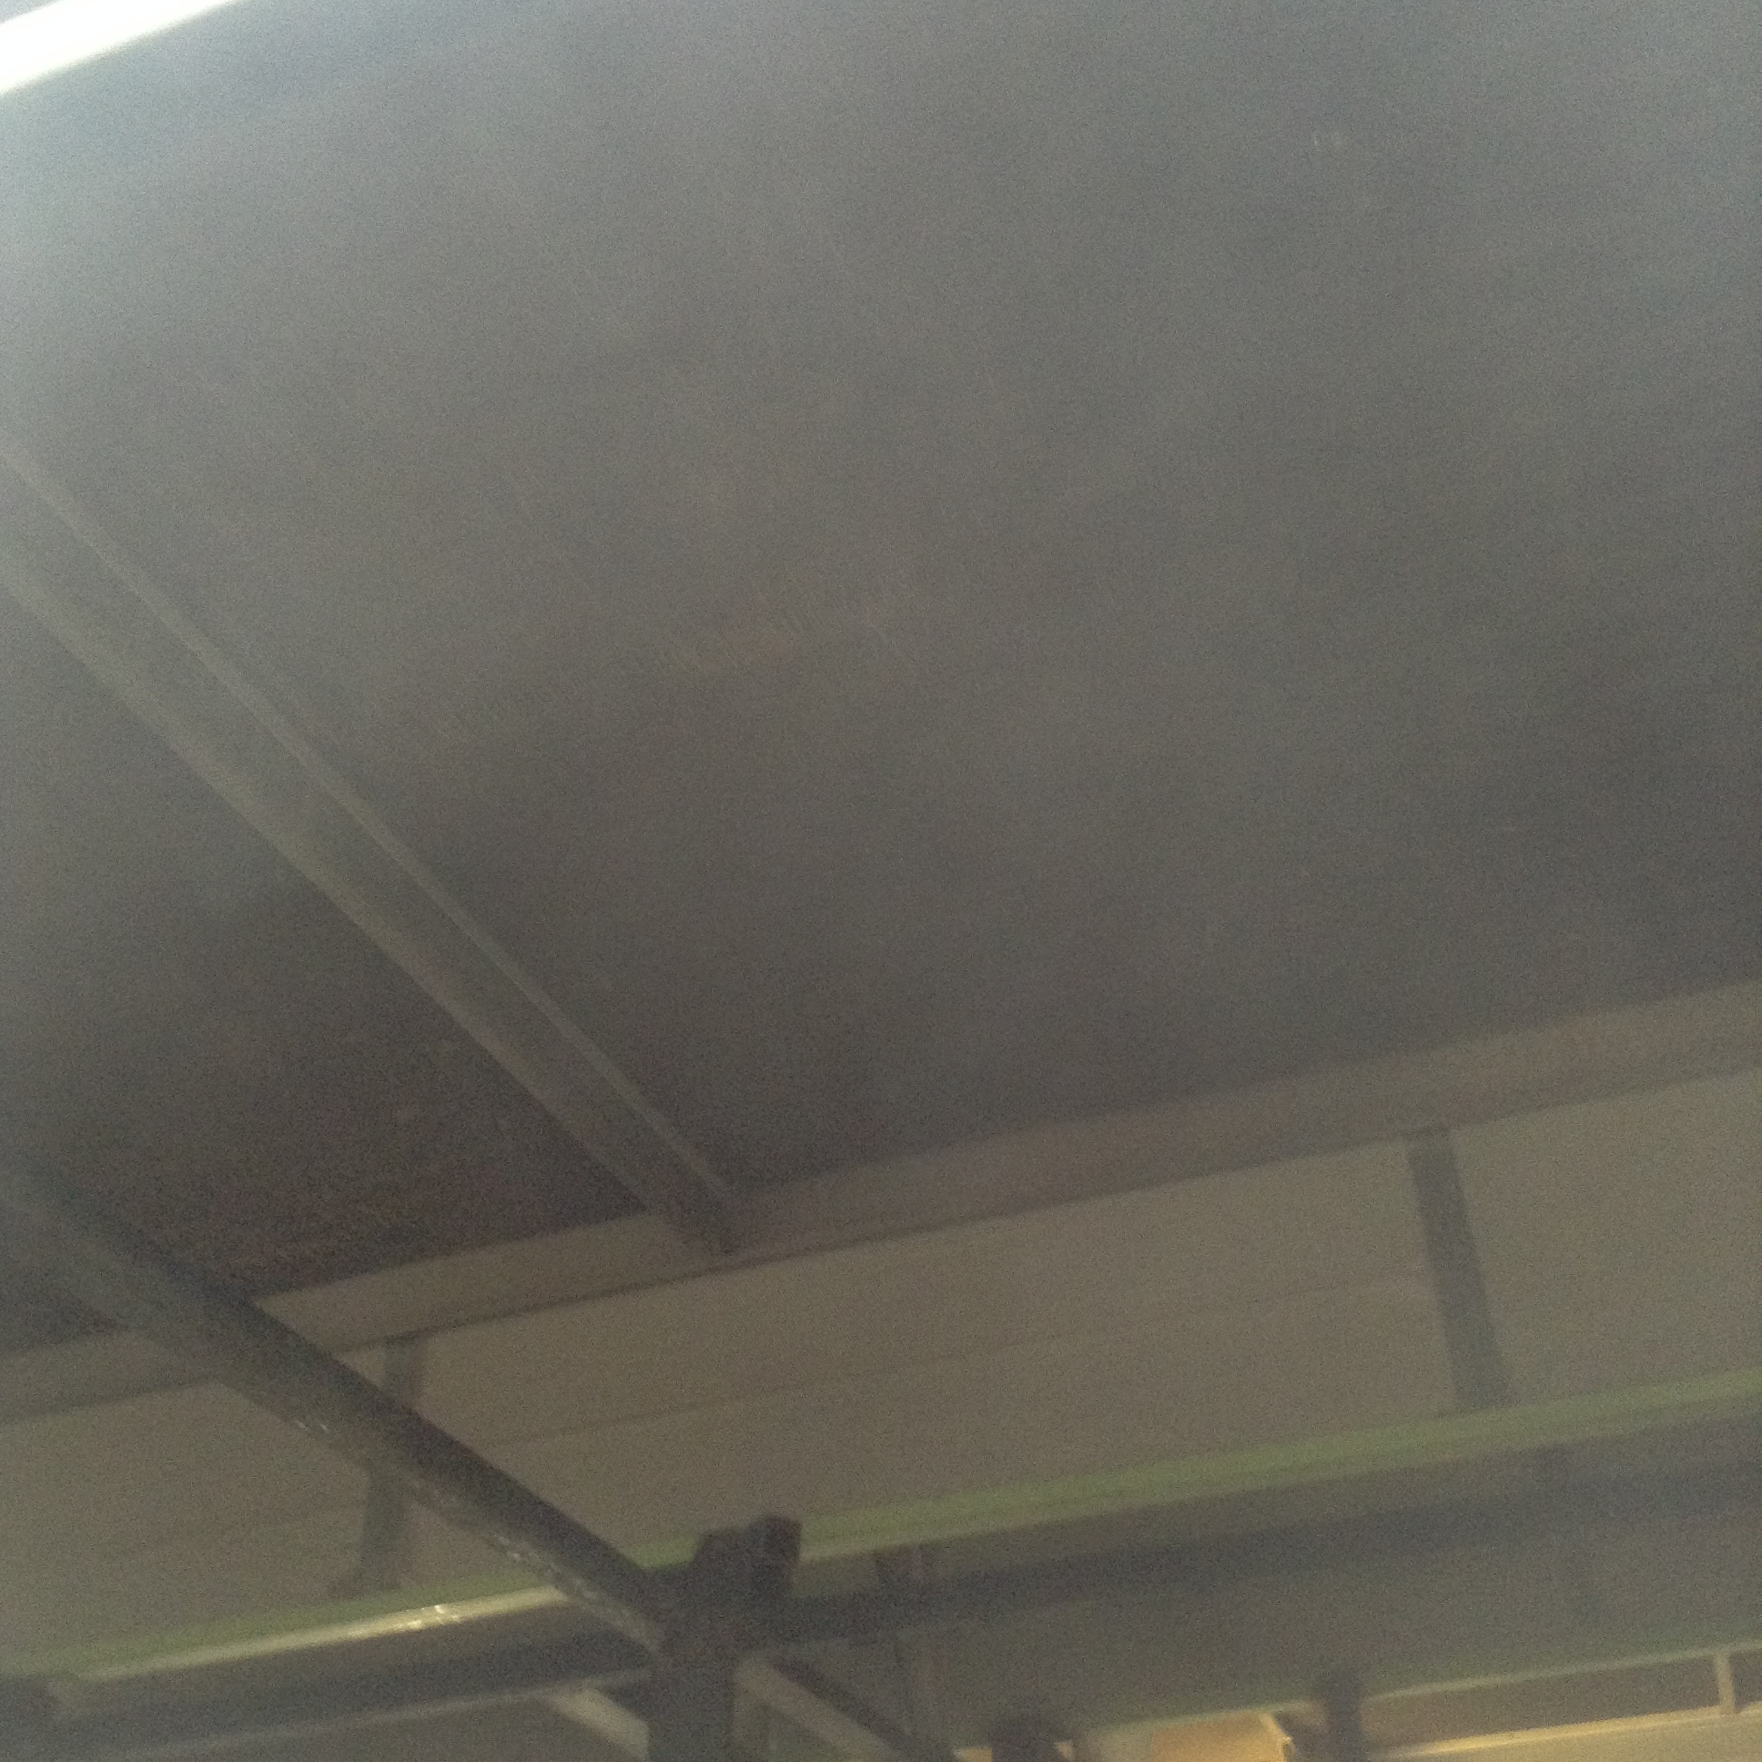
Fotografía 5. | Fecha 11-03-2015 |  | Fotografía 6. | Fecha 11-03-2015
Coordenadas DATUM WGS84 HUSO 19 | Norte: | Este: | Coordenadas DATUM WGS84 HUSO 19 | Norte: | Este:
Descripción medio de prueba:  Vista desde el interior del encierro del equipo de enfriamiento. |  |  | Descripción medio de prueba:  Vista desde el interior del encierro del equipo de enfriamiento.

Verificación de efectividad de las medidas comprometidas

Hecho Constatado: N° 1 | Estación N°: 3, 4 y 5
Exigencia

DS N° 38/2011 MMA

Artículo 6°

28.Zona I: aquella zona definida en el Instrumento de Planificación Territorial respectivo y ubicada dentro del límite urbano, que permite exclusivamente uso de suelo Residencial o bien este uso de suelo y alguno de los siguientes usos de suelo: Espacio Público y/o Área Verde.
29.Zona II: aquella zona definida en el Instrumento de Planificación Territorial respectivo y ubicada dentro del límite urbano, que permite además de los usos de suelo de la Zona I, Equipamiento de cualquier escala.
30.Zona III: aquella zona definida en el Instrumento de Planificación Territorial respectivo y ubicada dentro del límite urbano, que permite además de los usos de suelo de la Zona II, Actividades Productivas y/o de Infraestructura.

Artículo 7°
Los niveles de presión sonora corregidos que se obtengan de la emisión de una fuente emisora, medidos en el lugar donde se encuentre el receptor, no podrán exceder los valores de la Tabla N° 1.
Tabla N° 1 Niveles Máximos Permisibles De Presión Sonora Corregidos (Npc) En db(A)
 | de 7 a 21 horas | de 21 a 7 horas
Zona I | 55 | 45
Zona II | 60 | 45
Zona III | 65 | 50
Zona IV | 70 | 70

Hechos:

- Para verificar la efectividad de las medidas implementadas se procedió a realizar mediciones en horario nocturno del nivel de presión sonora en dormitorios de casas colindantes a la torre de enfriamiento del frigorífico, en domicilios ubicados en la calle Luis Valdés N° 0557 y 0563 respectivamente, las que se ubican en una zona habitacional mixta según Plan Regulador Metropolitano, lo cual es homologable a Zona III del DS N° 38/2011. El resultado de las mediciones de NPS realizado por la SMA (Anexo 9) determinó que en ambos domicilios se percibe un NPC de 54 dB(A), superando en 4 dB(A) el límite de 50 dB(A) para la Zona III establecido en el DS N° 38/2011.

- Posteriormente, luego de la recepción del informe técnico final “Evaluación de Impacto Acústico y Cumplimiento” (Anexo 8), se realizó una segunda actividad de medición en domicilios colindantes al frigorífico, donde se constató que éste no estaba en funcionamiento. Iván Rojas Medina, residente del domicilio ubicado en Luis Valdes N° 0565 indicó que desde comienzos del mes de abril no se perciben ruidos provenientes de las instalaciones del frigorífico.

Registros
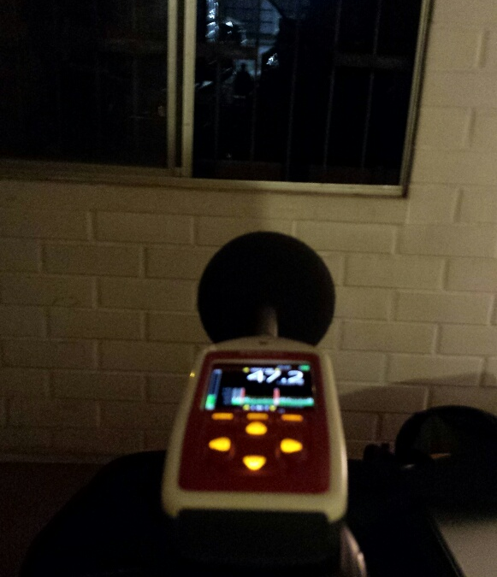 |  |  | 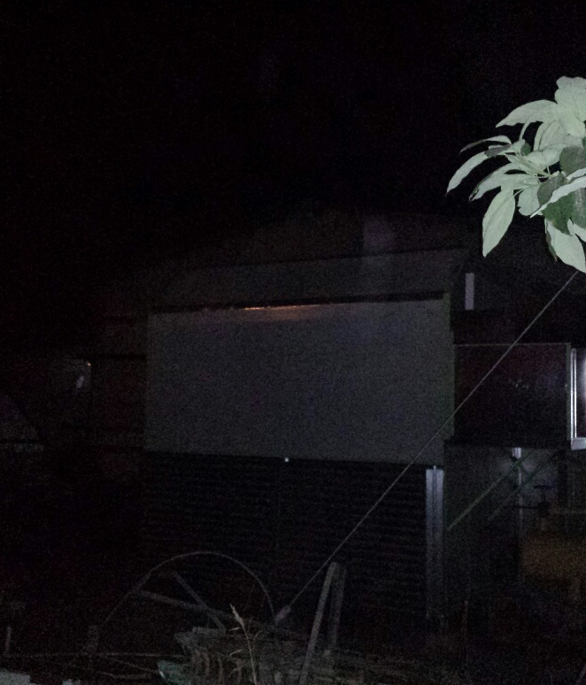
Fotografía 5. | Fecha 12-03-2015 |  | Fotografía 6. | Fecha 20-04-2015
Coordenadas DATUM WGS84 HUSO 19 | Norte: -- | Este: -- | Coordenadas DATUM WGS84 HUSO 19 | Norte: -- | Este: --
Descripción medio de prueba:  Actividad de medición de nivel de presión sonora (horario nocturno) en domicilio ubicado en Luis Valdes 0557, Buin. |  |  | Descripción medio de prueba:  Vista encierro del equipo de enfriamiento desde en domicilio ubicado en Luis Valdes 0557, Buin. Al momento de la actividad el frigorífico no se encontraba en operación.

CONCLUSIONES.

De los resultados de las actividades de fiscalización, asociadas a los Instrumentos de Gestión Ambiental indicados en el punto 3, se puede indicar que los principales hallazgos detectados se presentan a continuación:

N° de medida | Medida | Medio de Verificación | Estado | No Conformidad
4 | Cumplir con la Norma establecida en el DS N° 38/2011, manteniendo los límites de ruido establecidos en ella. | Elaboración de un reporte final que certifique el óptimo estado de las obras civiles. Este reporte incluirá imágenes que den cuenta de la situación previa y posterior a la instalación de los elementos acústicos y planos As-Built, con énfasis en la posición de cada una de las soluciones al interior de la planta. | No cumple | A pesar de que en terreno se constató la implementación de las medidas comprometidas en el PDC, el titular no remitió el “Reporte final de obras civiles”.
5 | Cumplir con la Norma establecida en el DS N° 38/2011, manteniendo los límites de ruido establecidos en ella. | Elaboración de un reporte técnico FINAL de la soluciones implementadas. Este reporte incluirá documentación que de cuenta de la realización de mediciones que contrasten la situación previa y posterior a la instalación de elementos de control de ruido, acreditando que la condición de de trabajo sea la de mayor exposición al ruido, de acuerdo a lo indicado en el DS N° 38. | No cumple | El titular remitió a esta Superintendencia el documento “Evaluación de Impacto Acústico y Cumplimiento”, que indica la realización de medición de nivel de presión en domicilio ubicado en calle Luis Valdés 0563, el día 6 de abril de 2015, registrando un NPC de 48 dB(A), cumpliendo el DS N°38/2011, para la zona III en horario nocturno, cuyo límite establecido es 50 dB(A).  Sin embargo, del análisis de las mediciones de nivel de presión sonora realizadas por la empresa Acutecno, se presenta la siguiente observación:  - Las mediciones, solamente indican el resultado, no adjuntando las fichas de medición y tampoco presenta registro fotográfico de la actividad. Lo que no permite hacer una evaluación de estas actividades.

N° Hecho constatado | Materia específica objeto de la fiscalización ambiental. | Exigencia asociada | No Conformidad
1 | Verificación de efectividad de las medidas comprometidas | DS N° 38/2011 MMA  Artículo 6°  28.Zona I: aquella zona definida en el Instrumento de Planificación Territorial respectivo y ubicada dentro del límite urbano, que permite exclusivamente uso de suelo Residencial o bien este uso de suelo y alguno de los siguientes usos de suelo: Espacio Público y/o Área Verde.  29.Zona II: aquella zona definida en el Instrumento de Planificación Territorial respectivo y ubicada dentro del límite urbano, que permite además de los usos de suelo de la Zona I, Equipamiento de cualquier escala.  30.Zona III: aquella zona definida en el Instrumento de Planificación Territorial respectivo y ubicada dentro del límite urbano, que permite además de los usos de suelo de la Zona II, Actividades Productivas y/o de Infraestructura.  Artículo 7°  Los niveles de presión sonora corregidos que se obtengan de la emisión de una fuente emisora, medidos en el lugar donde se encuentre el receptor, no podrán exceder los valores de la Tabla N° 1. | Para verificar la efectividad de las medidas implementadas se procedió a realizar mediciones en horario nocturno del nivel de presión sonora en dormitorios de casas colindantes a la torre de enfriamiento del frigorífico, en domicilios ubicados en la calle Luis Valdés N° 0557 y 0563 respectivamente, las que se ubican en una zona habitacional mixta según Plan Regulador Metropolitano, lo cual es homologable a Zona III del DS N° 38/2011. El resultado de las mediciones de NPS realizado por la SMA (Anexo 9) determinó que en ambos domicilios se percibe un NPC de 54 dB(A), superando en 4 dB(A) el límite de 50 dB(A) para la Zona III establecido en el DS N° 38/2011.  .
  Tabla N° 1 Niveles Máximos Permisibles De Presión Sonora Corregidos (Npc) En db(A)
   | de 7 a 21 horas | de 21 a 7 horas
  Zona I | 55 | 45
  Zona II | 60 | 45
  Zona III | 65 | 50
  Zona IV | 70 | 70

ANEXOS.

N° Anexo | Nombre Anexo
1 | Resolución Exenta N° 4/ROL N° D-016-2014
2 | Comprobante de notificación Resolución Exenta N° 4/ROL N° D-016-2014
3 | Acta 11 de marzo de 2015
4 | Acta 12 de marzo de 2015
5 | Acta 20 de abril de 2015
6 | Solicitud de ampliación de plazo
7 | Resolución Exenta N° 5 /ROL D-016-2014
8 | Evaluación de Impacto Acústico y Cumplimiento
9 | El resultado de las mediciones realizado por la SMA

